LỄ PHÁT ĐỘNG TUẦN LỄ HƯỞNG ỨNG HỌC TẬP SUỐT ĐỜI NĂM 2025
TRƯỜNG THCS POM LÓT – XÃ SAM MỨN

Thực hiện Công văn số 5607/BGDĐT-GDNNGDTX ngày 15/9/2025 của Bộ Giáo dục và Đào tạo về việc tổ chức Tuần lễ hưởng ứng học tập suốt đời năm 2025.
Thực hiện văn bản số 4945/ UBND-KVGX V/v tổ chức Tuần lễ hưởng ứng học tập suốt đời năm 2025.
Thực hiện kế hoạch số: 122/KH–THCS, ngày 24 tháng 9 năm 2025 của Hiệu trưởng trường THCS Pom Lót; xã Sam Mứn. V/v tổ chức Tuần lễ hưởng ứng học tập suốt đời năm 2025.
Sáng, ngày 01 tháng 10 năm 2025 trường THCS Pom Lót; xã Sam Mứn. Tổ chức lễ phát động Tuần lễ hưởng ứng học tập suốt đời năm 2025. Chủ đề “Học để phát triển bản thân, làm chủ tri thức và công nghệ, góp phần xây dựng đất nước hùng cường, thịnh vượng”. Đến dự buổi lễ có đồng chí: Trần Thị Bích Nga – Bí thư chi bộ; Hiệu trưởng nhà trường, đồng chí: Trần Anh Tuấn – Phó bí thư chi bộ; Phó hiệu trưởng nhà trường. Các đồng chí CBGV-CNV và hơn 600 học sinh nhà trường tham dự đầy đủ.
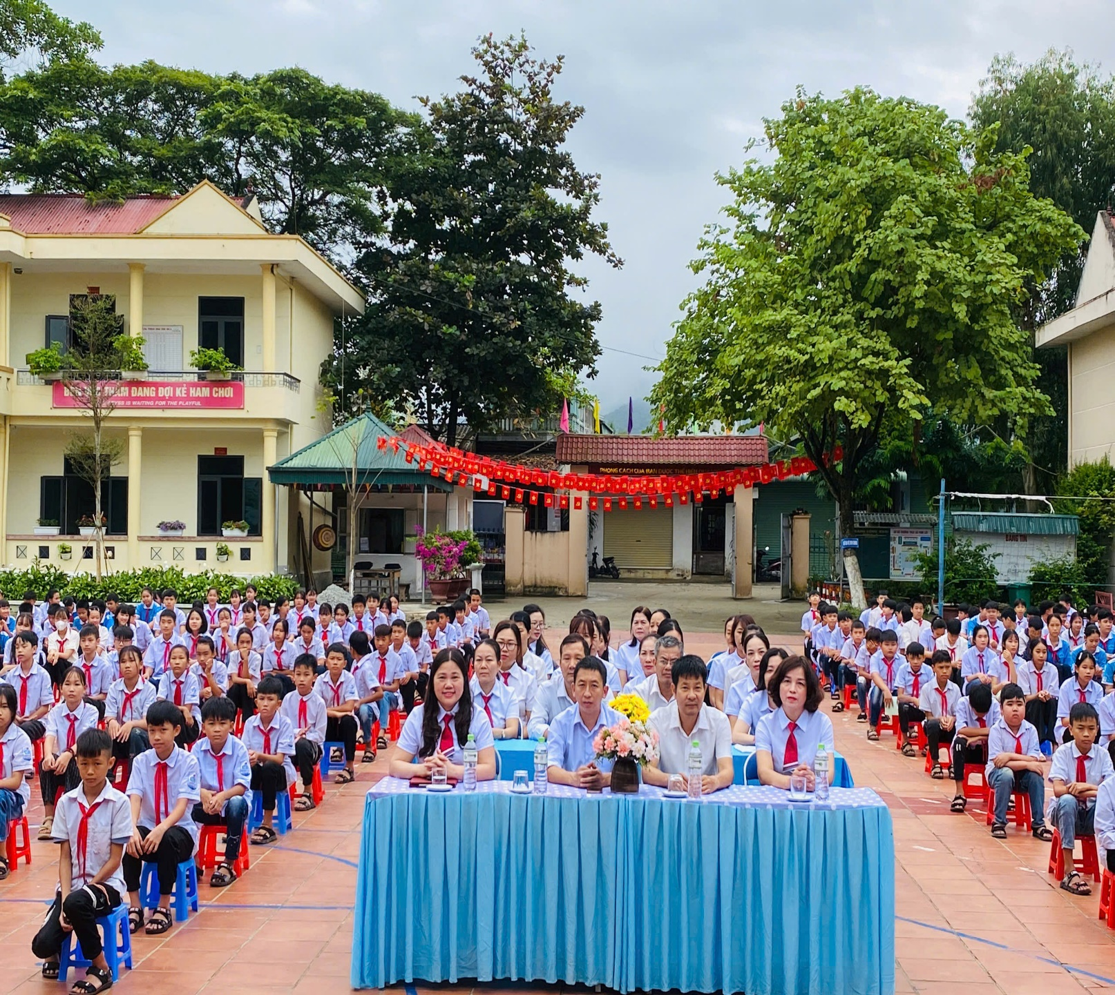
Mở đầu cho buổi lễ phát động Tuần lễ hưởng ứng học tập suốt đời năm 2025. Là một chương trình văn nghệ sôi động do các em học sinh trong câu lạc bộ nghệ thuật nhà trường biểu diễn. Những bài hát ca ngợi quê hương, đất nước, thầy cô với giai điệu hùng tráng, ca ngợi tri thức, tương lai.
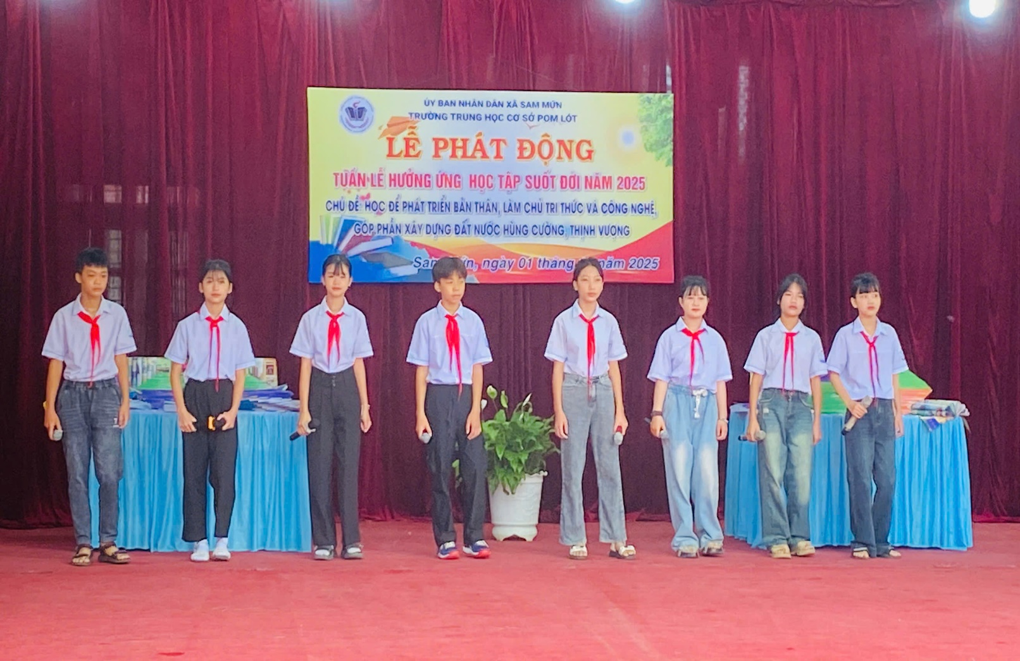
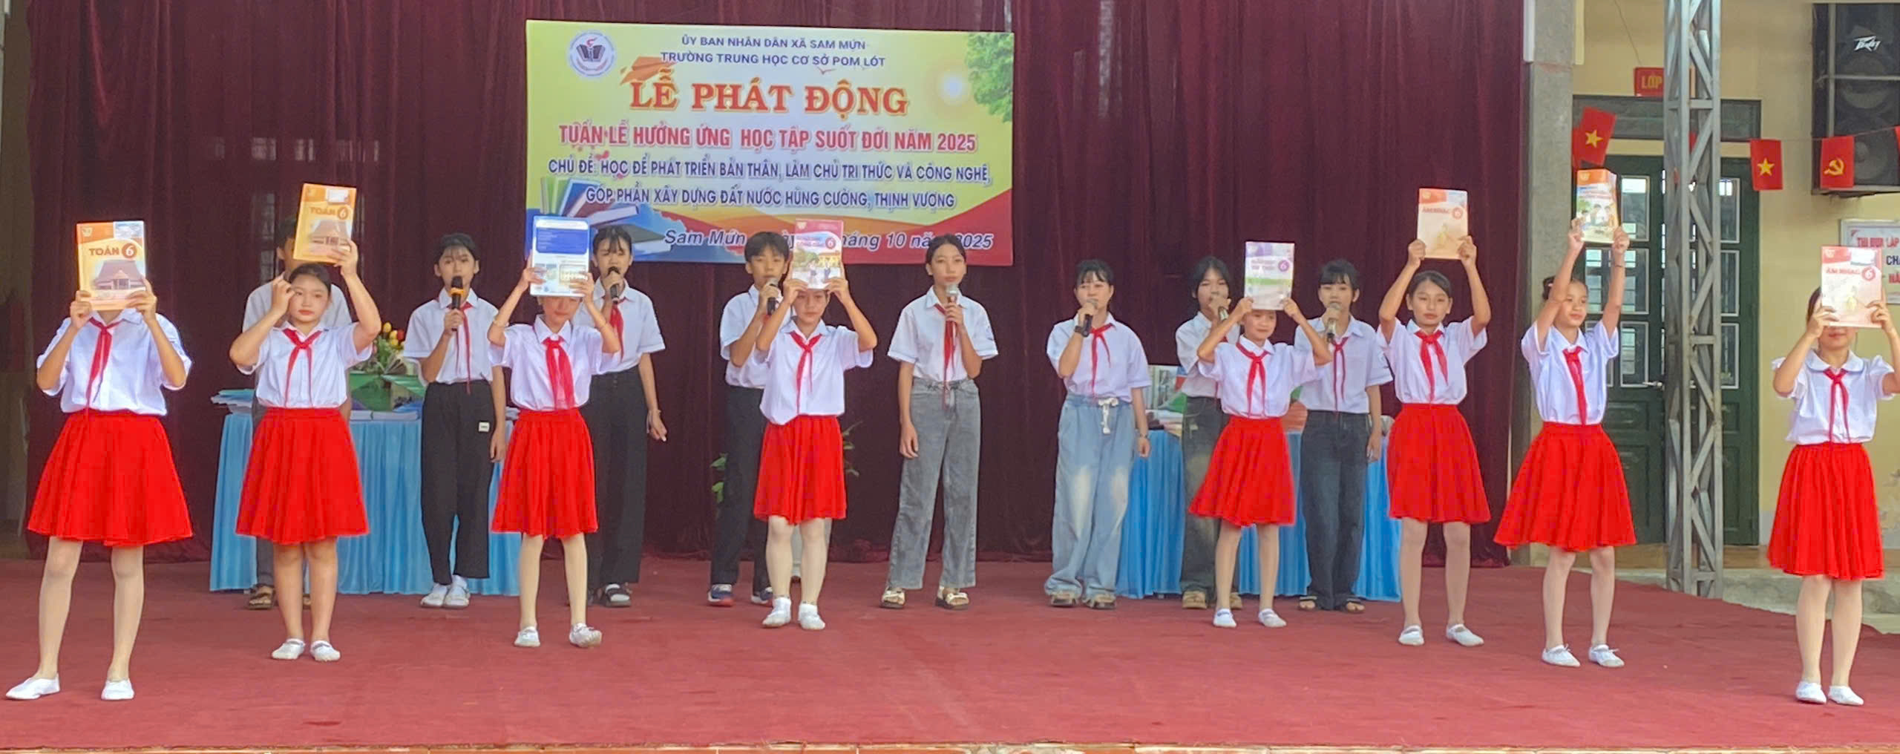
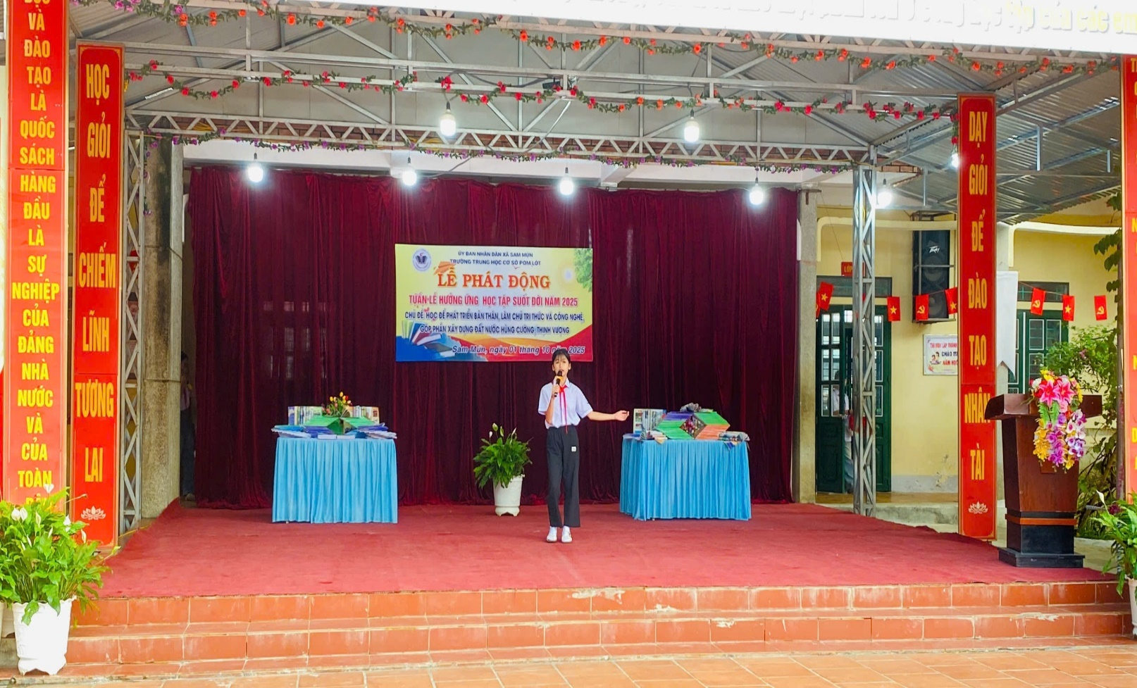
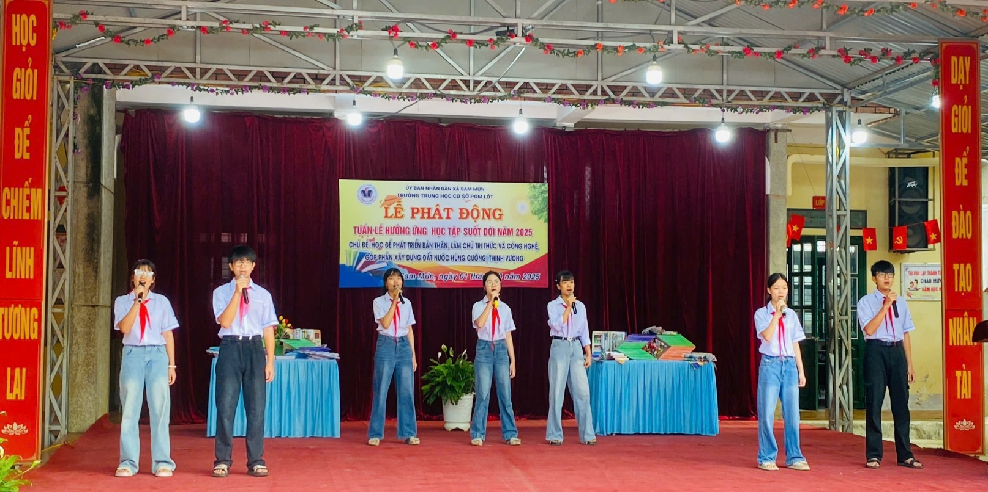
Đồng chí Trần Thị Bích Nga – Bí thư chi bộ; Hiệu trưởng nhà trường phát biểu khai mạc Tuần lễ hưởng ứng học tập suốt đời năm 2025. Chủ đề: Học để phát triển bản thân, làm chủ tri thức và công nghệ, góp phần xây dựng đất nước hùng cường, thịnh vượng. Đồng chí nói: “Các em đang ở giai đoạn đẹp nhất, sung sức nhất để khám phá thế giới. Việc học tập suốt đời không còn là sự lựa chọn mà là chìa khóa để mở cánh cửa tương lai: Học không chỉ là điểm số, mà là cách để các em phát triển bản thân, biết rõ mình là ai, mình muốn gì. Học là để làm chủ tri thức và công nghệ, những công cụ mạnh mẽ nhất trong thế kỷ 21. Hãy tìm tòi về AI, về lập trình, về khoa học, không chỉ qua sách vở mà qua trải nghiệm thực tế. Mỗi tri thức các em tiếp thu hôm nay chính là viên gạch xây dựng nên một đất nước hùng cường mai sau. Đối với thầy, cô giáo hãy là người truyền cảm hứng, khơi dậy niềm đam mê học hỏi, đổi mới phương pháp để các em thấy "học" là niềm vui, là khám phá. Đối với các bậc phụ huynh hãy là tấm gương sáng về tự học và đồng hành cùng con em mình, biến không gian gia đình thành thư viện nhỏ, thành nơi thảo luận tri thức. Đới với toàn thể các em học sinh hãy chủ động hơn nữa. Hãy đọc sách nhiều hơn, đặt câu hỏi nhiều hơn, đừng ngại sai lầm, và biến mỗi ngày đến trường thành một ngày học hỏi không ngừng. Chúng ta hãy cùng nhau biến Trường THCS Pom Lót; xã Sam Mứn của chúng ta thành một nơi mà việc học không bao giờ dừng lại”.
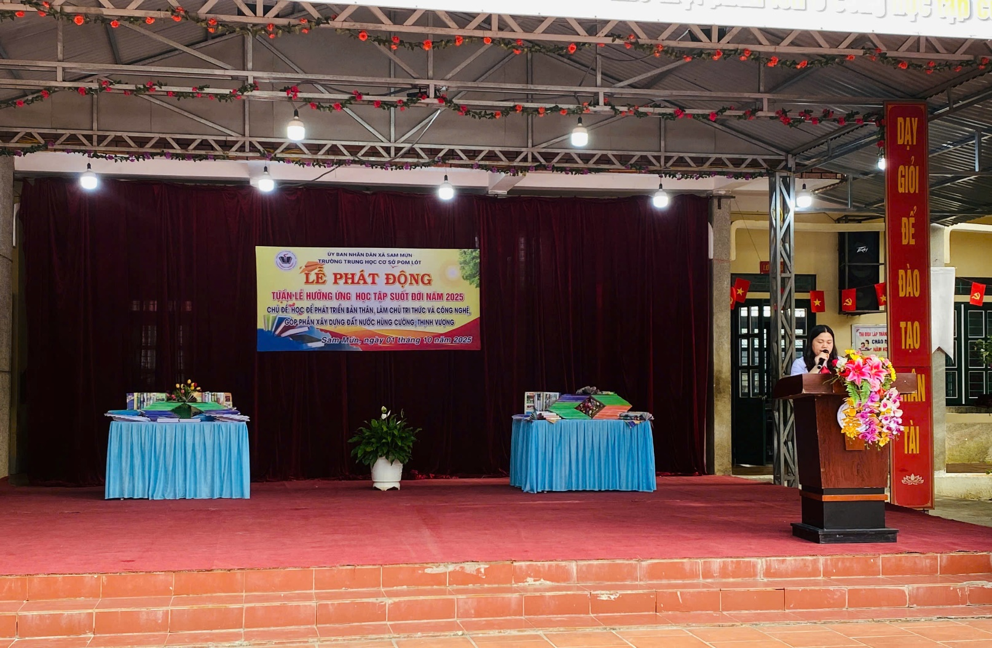
Em Nguyễn Hoàng Khôi – học sinh lớp 6A3 đại diện cho hơn 600 học sinh nhà trường phát biểu hưởng ứng tuần lễ học tập suốt đời.
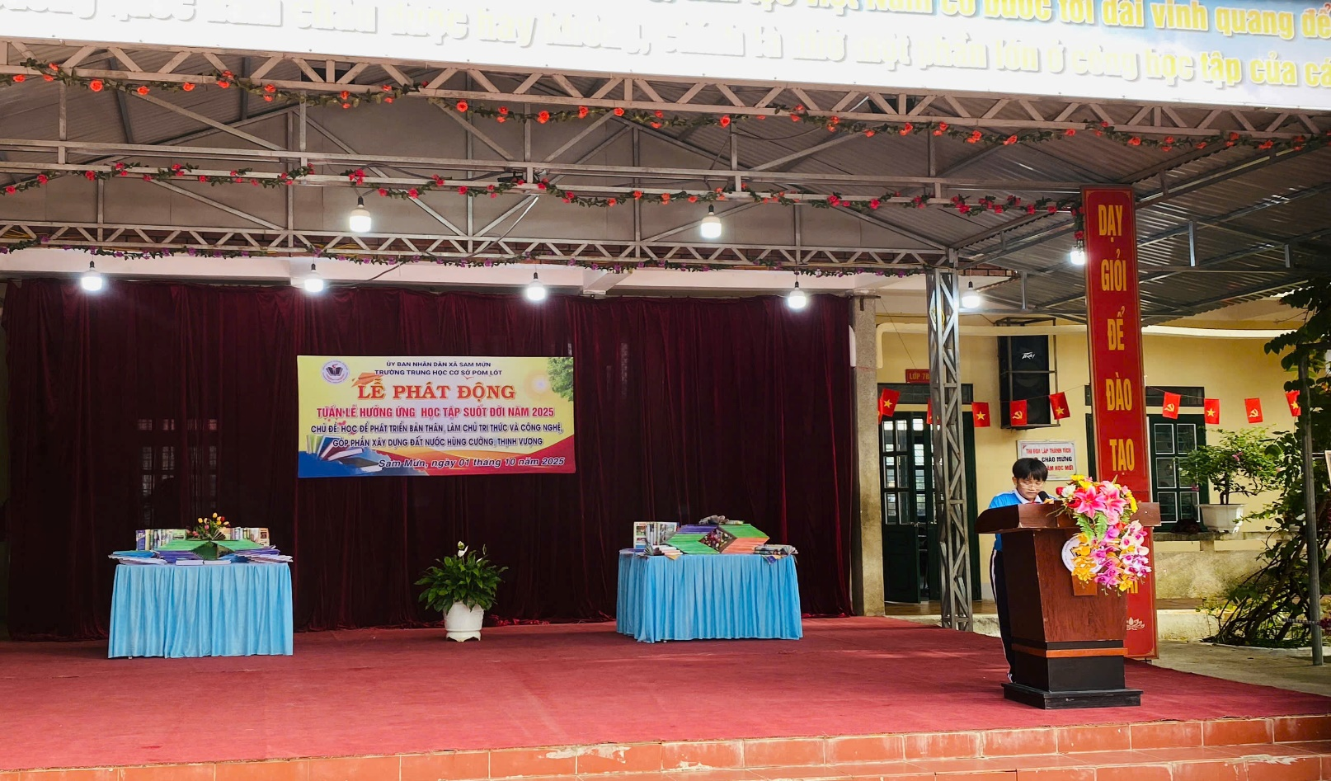
Em Lò Thái Sơn – học sinh lớp 8C3 giới thiệu cuốn sách “Âm vang điện Biên” của tác giả Phạm Hồng Vũ. Qua lời giới thiệu của em Lò Thái Sơn người nghe có cái nhìn tổng quát về những câu chuyện có thật trong chiến cục thu đông 1953 – 1954. Tác phẩm “Âm vang Điện Biên” mang ý nghĩa lịch sử: Là tư liệu cảm xúc sống động tái hiện sự khốc liệt, gian khổ và tinh thần quả cảm phi thường của bộ đội ta trong Chiến thắng Điện Biên Phủ (1954). Khắc họa sâu sắc lòng yêu nước, ý chí kiên cường và giá trị của hòa bình cho thế hệ sau, củng cố niềm tự hào dân tộc. Cung cấp góc nhìn cá nhân của người lính, làm cho sự kiện lịch sử vĩ đại trở nên gần gũi và nhân văn hơn. Cuốn sách là minh chứng lịch sử bằng văn chương, lưu giữ ký ức và truyền bá tinh thần Điện Biên Phủ cho hậu thế.
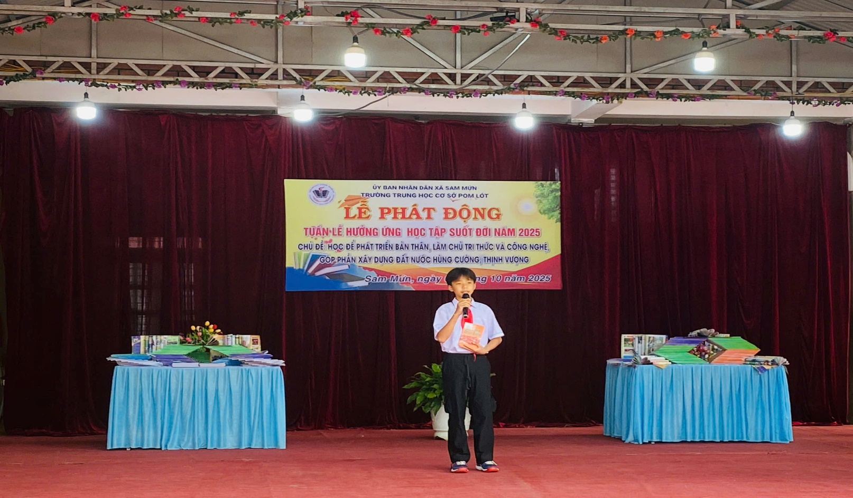
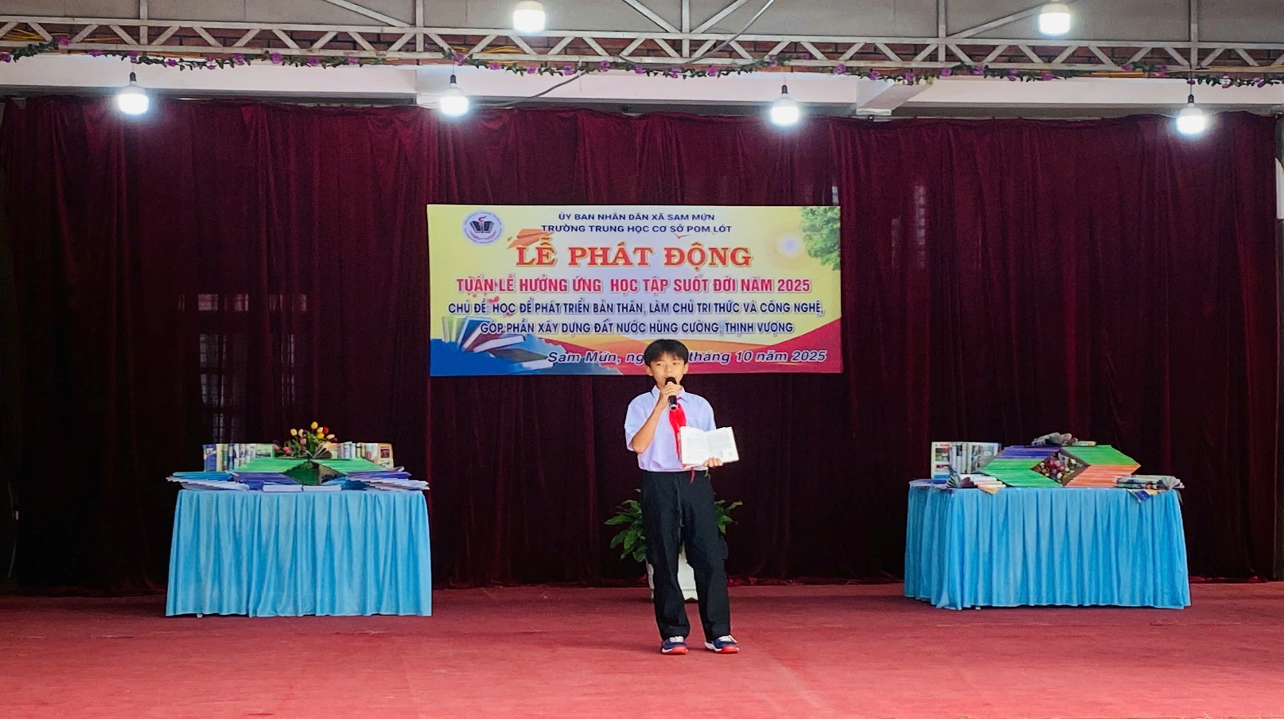
Cô giáo Bạc Thị Thi, giới thiệu cuốn sách “Chiến thắng Điện Biên phủ sức mạnh dân tộc và tầm vóc thời đại” của NXB Quân Đội. Qua lời giới thiệu của cô giáo Bạc Thị Thi. Học sinh rút ra bài học lịch sử đó là: Sức mạnh Dân tộc là minh chứng Tinh thần Việt Nam, khẳng định Chiến thắng Điện Biên Phủ là đỉnh cao của tinh thần yêu nước, ý chí độc lập và đại đoàn kết toàn dân tộc dưới sự lãnh đạo của Đảng và Chủ tịch Hồ Chí Minh. Giá trị Chiến tranh Nhân dân được phân tích và làm rõ sự sáng tạo, độc đáo của nghệ thuật quân sự Việt Nam, mà đỉnh cao là việc thay đổi phương châm từ "Đánh nhanh thắng nhanh" sang "Đánh chắc tiến chắc". Mang tầm vóc thời đại kết thúc Chủ nghĩa Thực dân cũ, chiến thắng đã chấm dứt hoàn toàn sự đô hộ của thực dân Pháp tại Việt Nam và Đông Dương, mở đầu cho sự sụp đổ của chủ nghĩa thực dân cũ trên toàn thế giới. Cổ vũ Phong trào Giải phóng, trở thành biểu tượng và nguồn cảm hứng mạnh mẽ, cổ vũ các dân tộc bị áp bức ở châu Á, châu Phi và Mỹ Latinh đứng lên đấu tranh giành độc lập, tự do. Cuốn sách không chỉ là hồi ức lịch sử, mà còn là sự khẳng định vững chắc về ý nghĩa vĩ đại của chiến thắng Điện Biên Phủ, một mốc son lịch sử không chỉ của Việt Nam mà còn có ảnh hưởng toàn cầu.
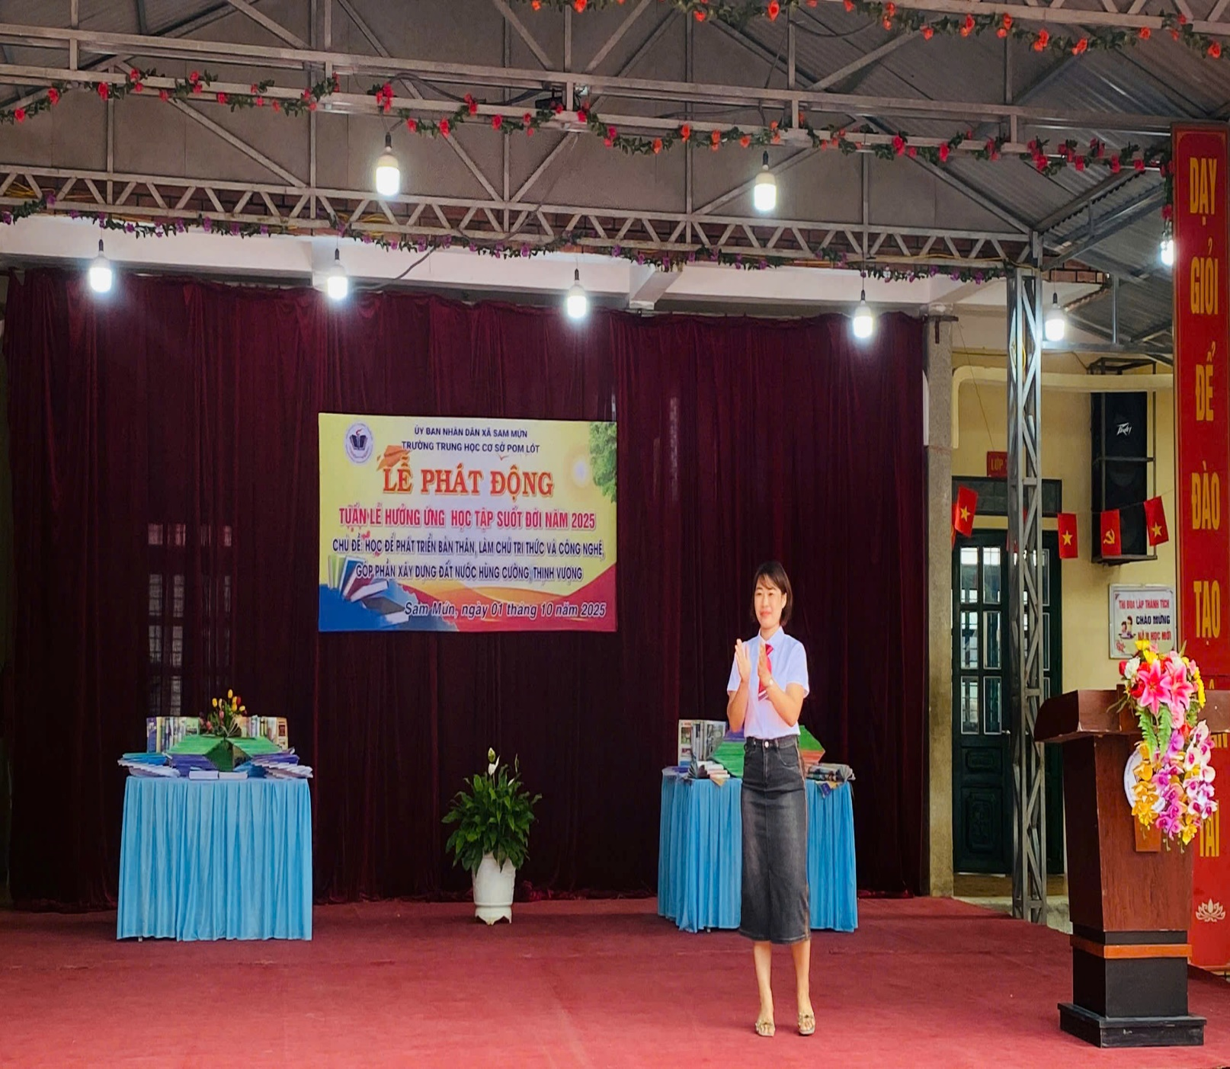
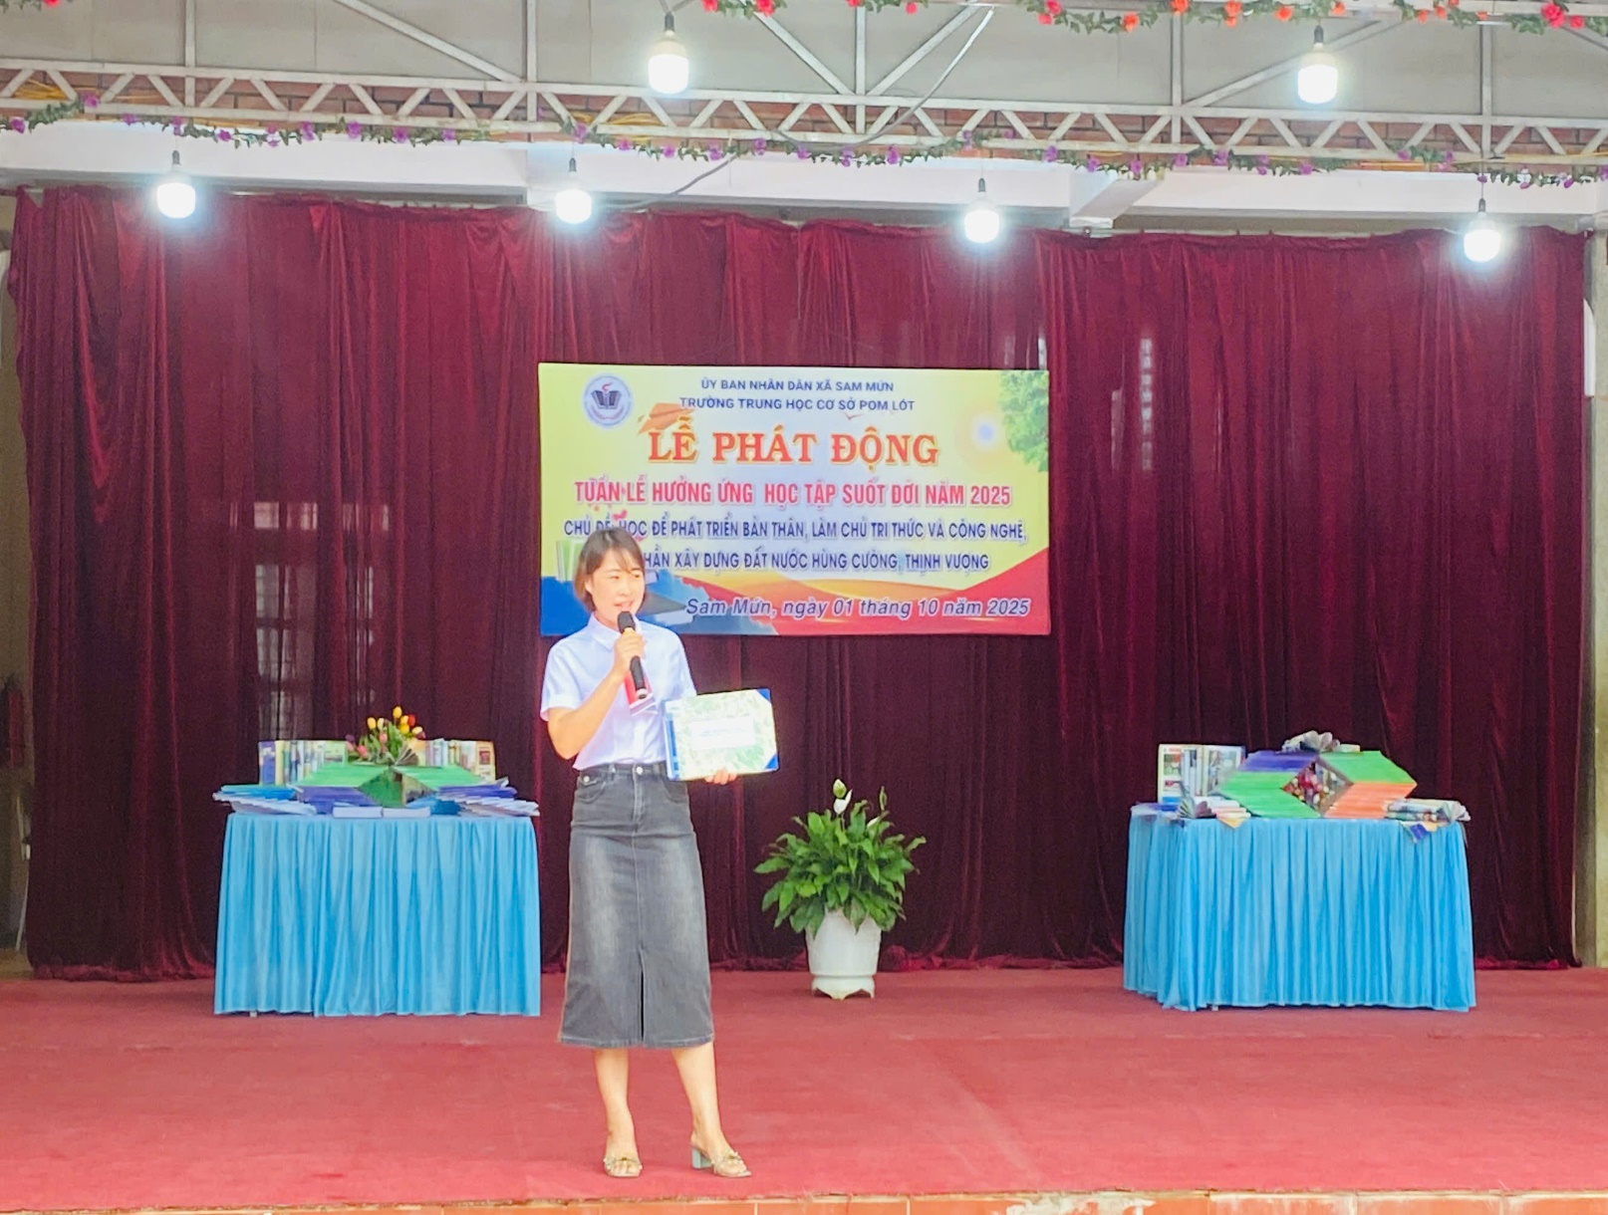
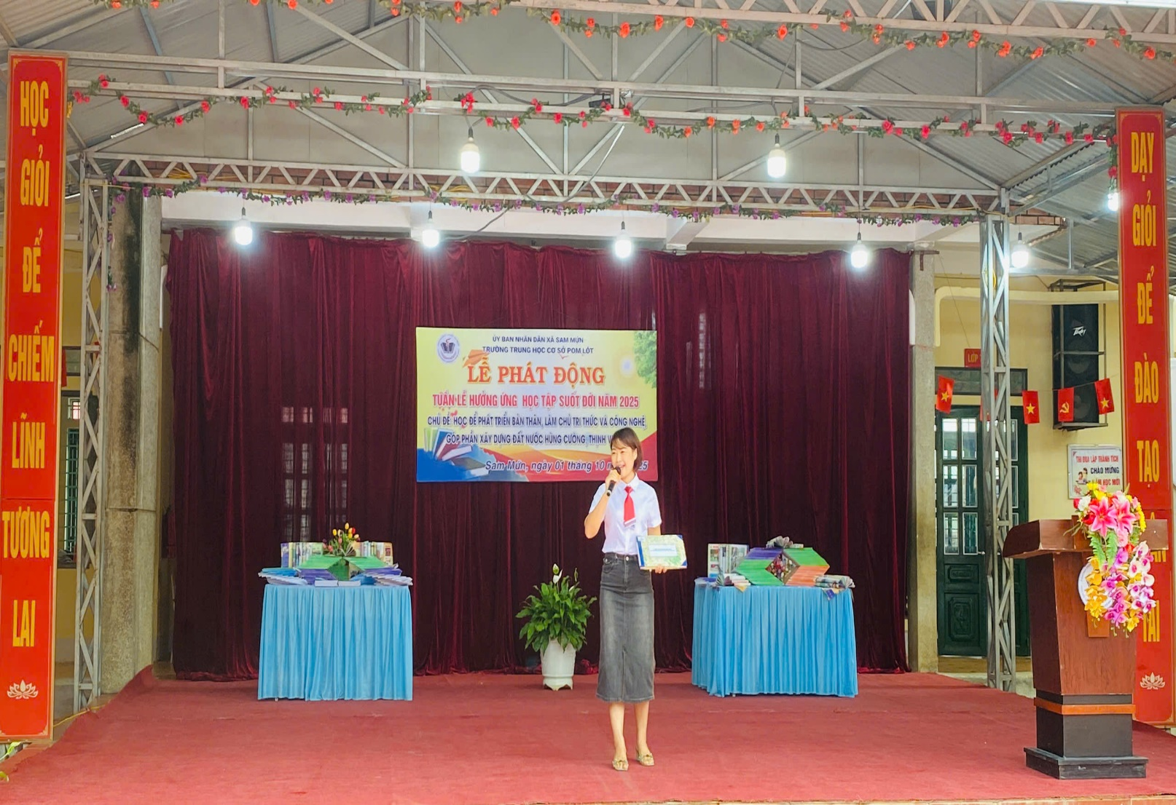
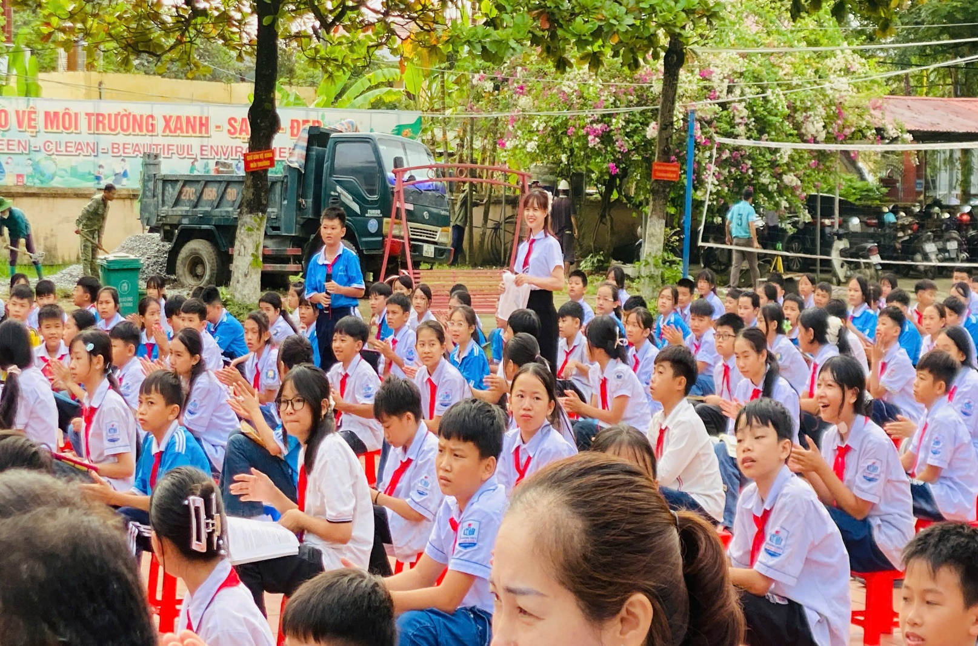
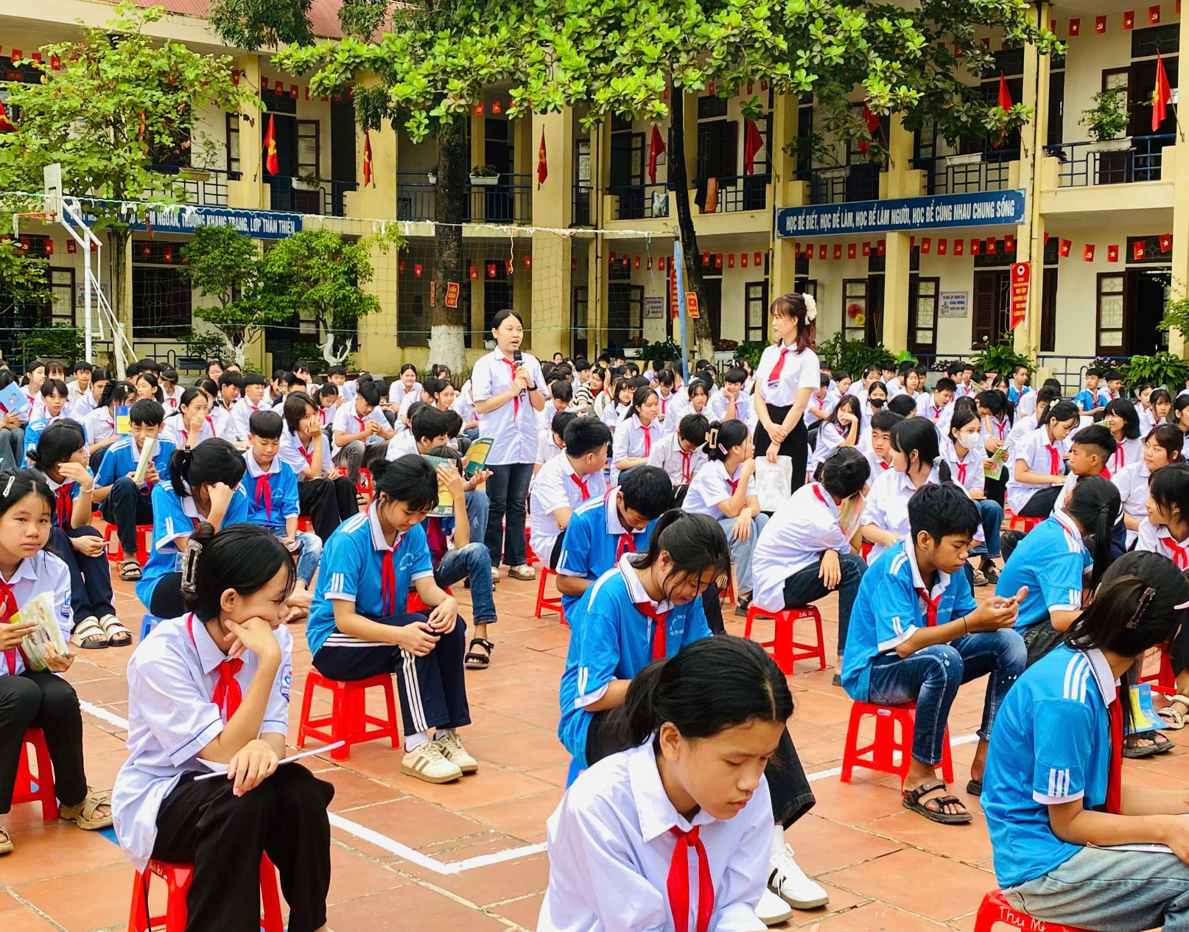
CBGV-CNV và học sinh ủng hộ SGK, sách tham khảo, truyện …cho thư viện nhà trường.
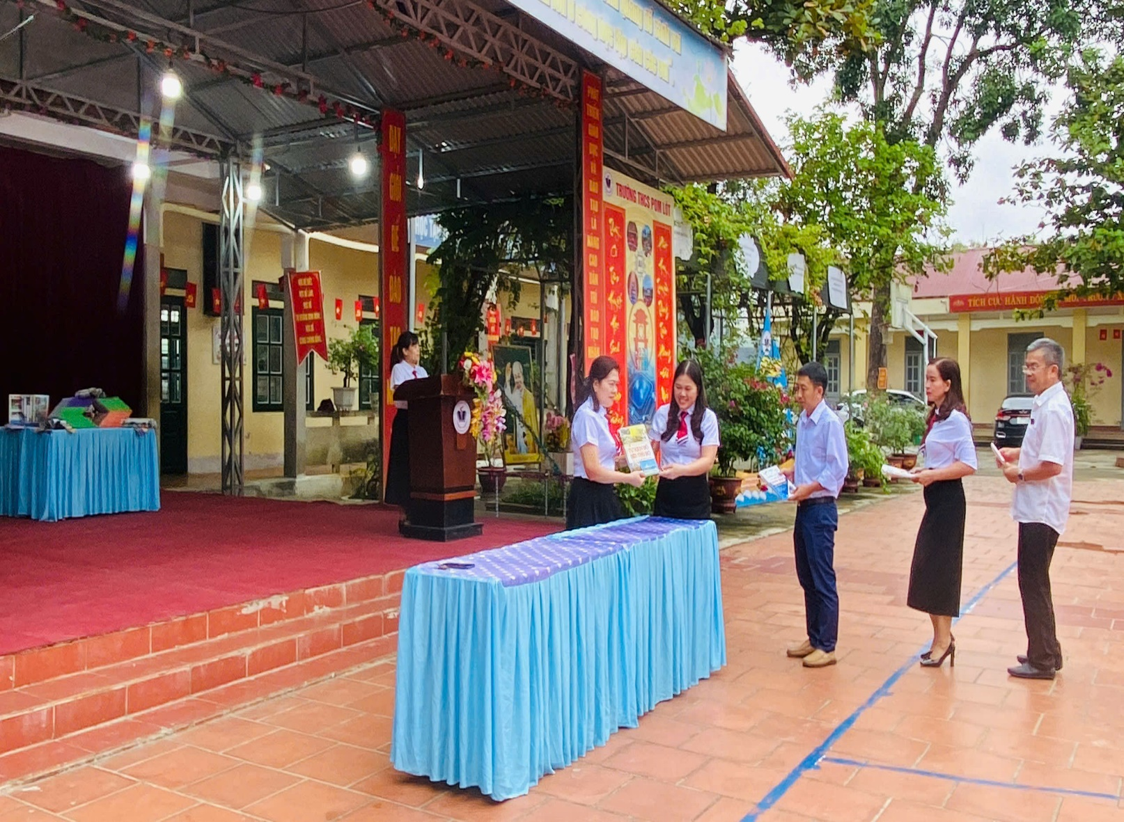
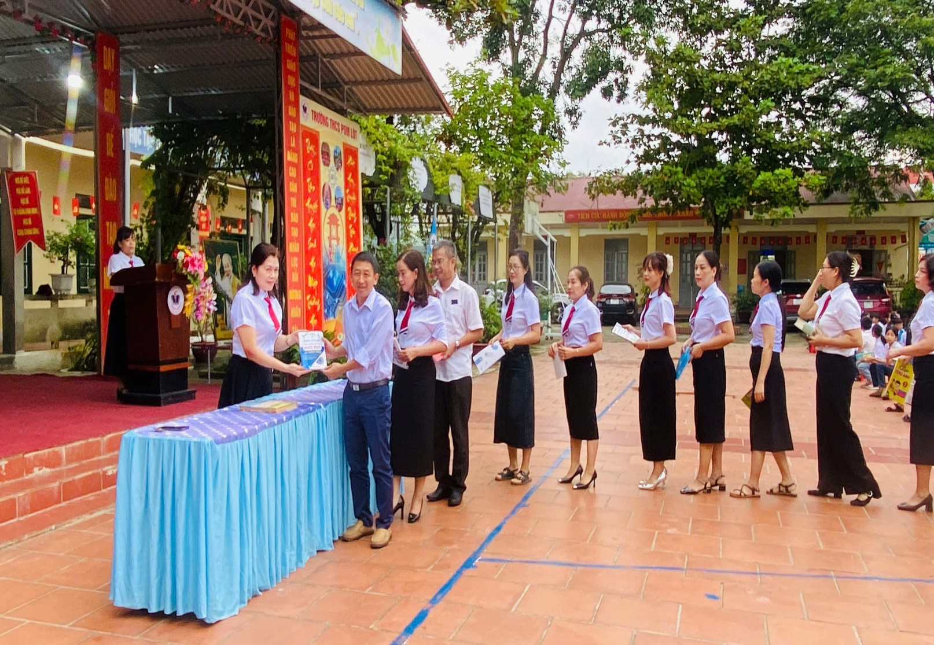
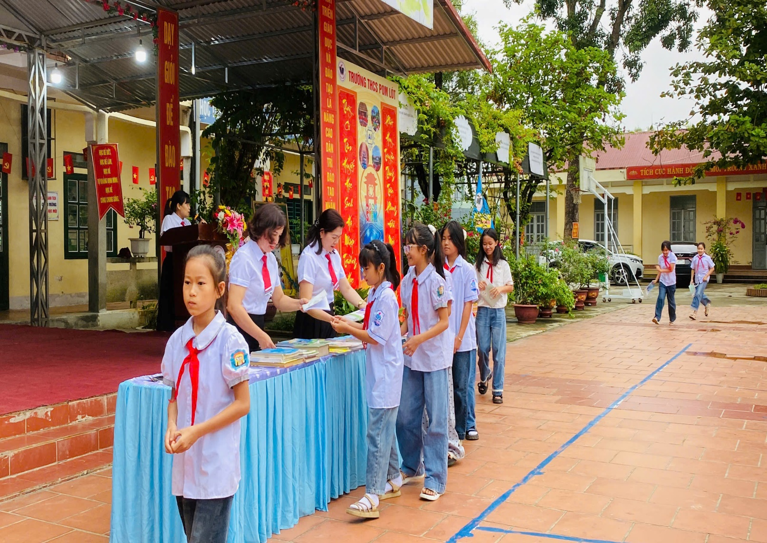
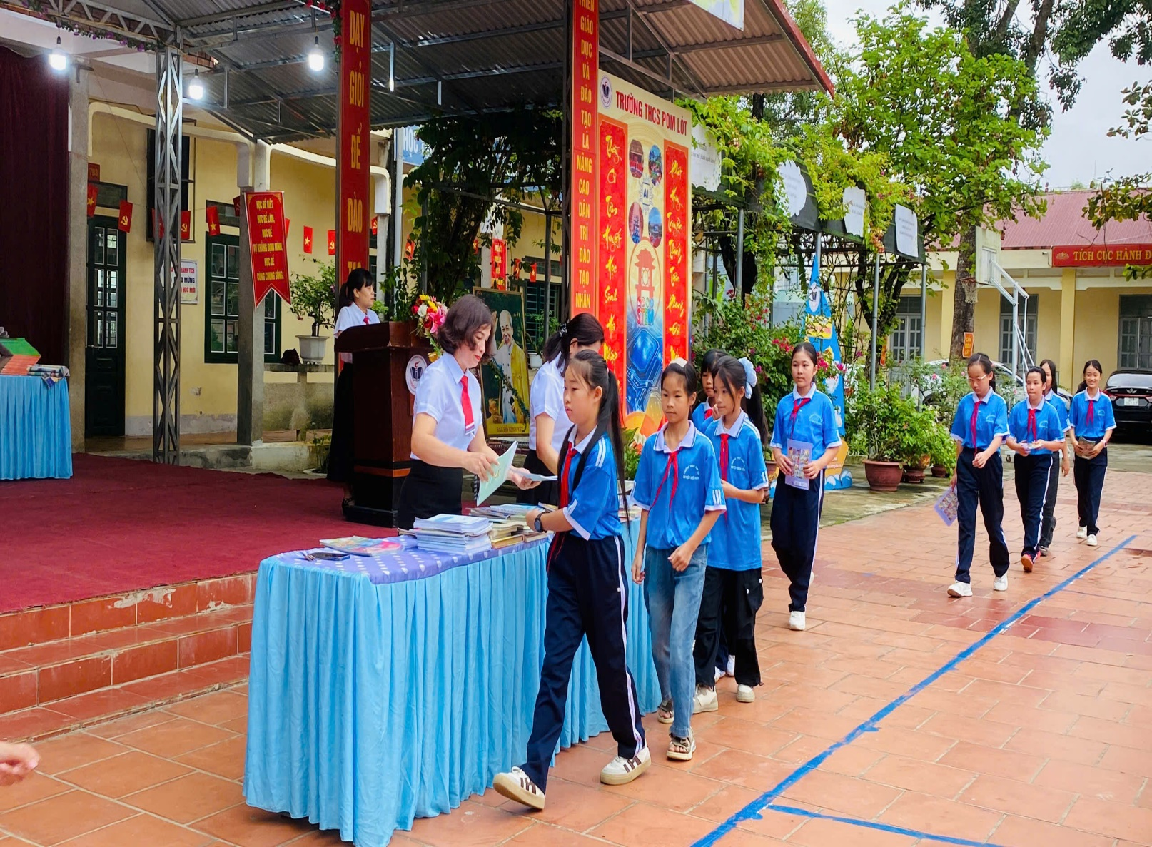
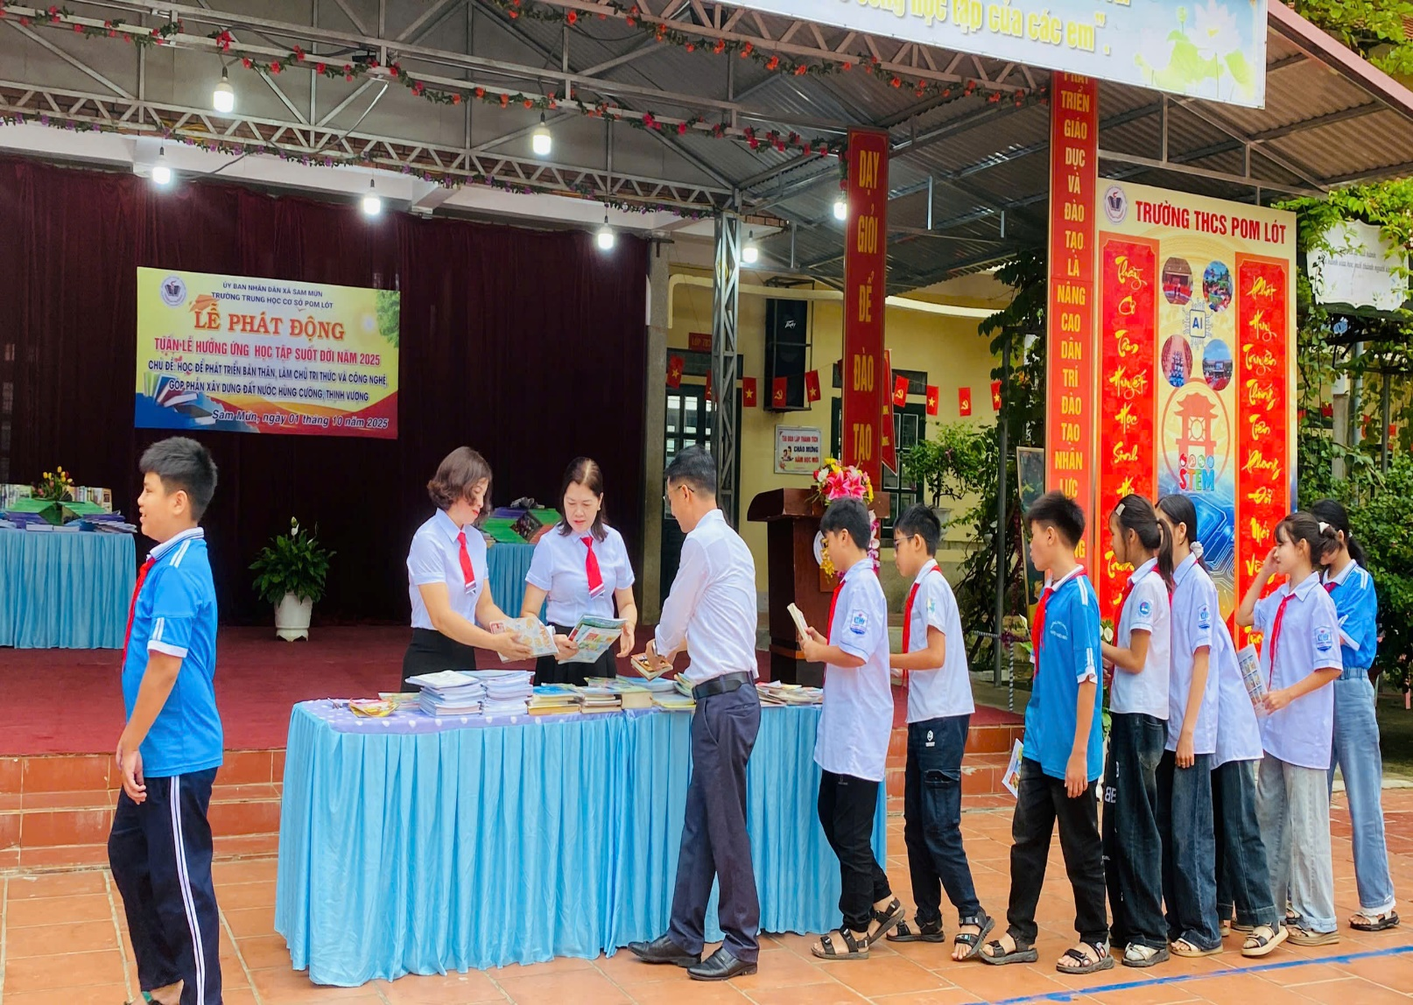
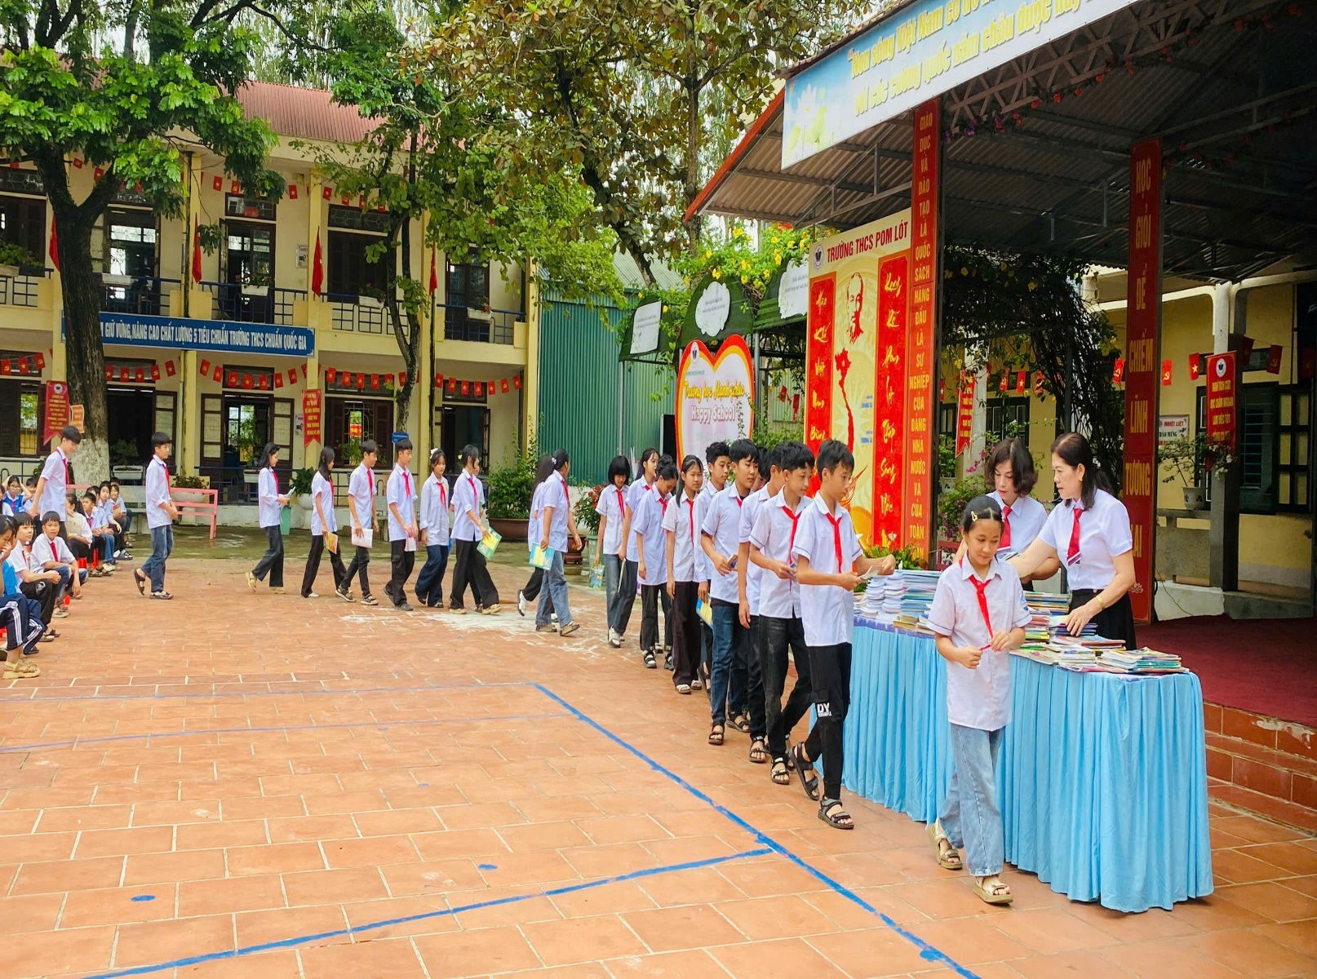
CBGV-CNV và học sinh tham gia đọc sách có trong thư viện nhà trường, tìm hiểu một số sách điện thử trong và thư viện điện tử.
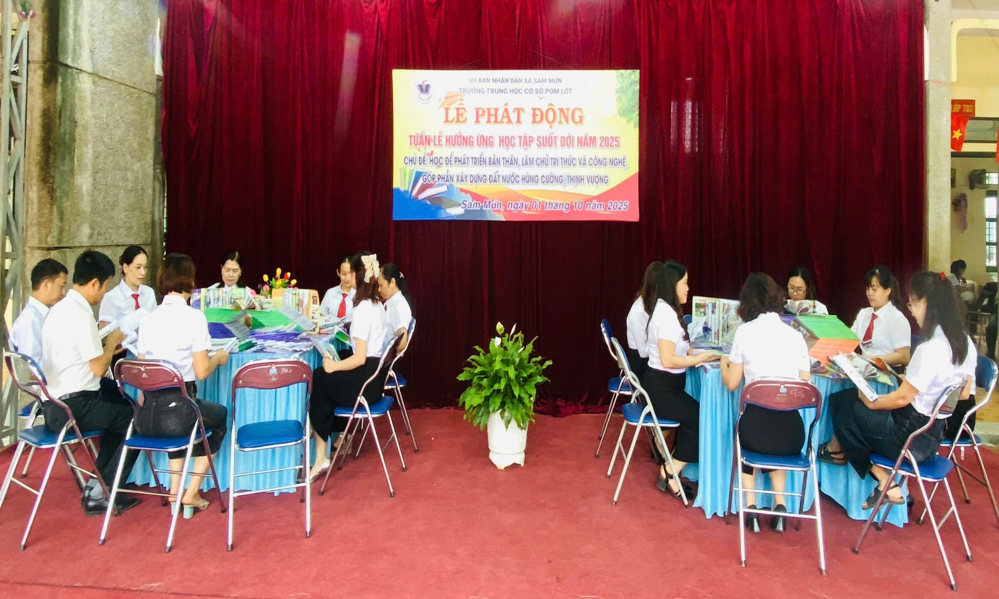
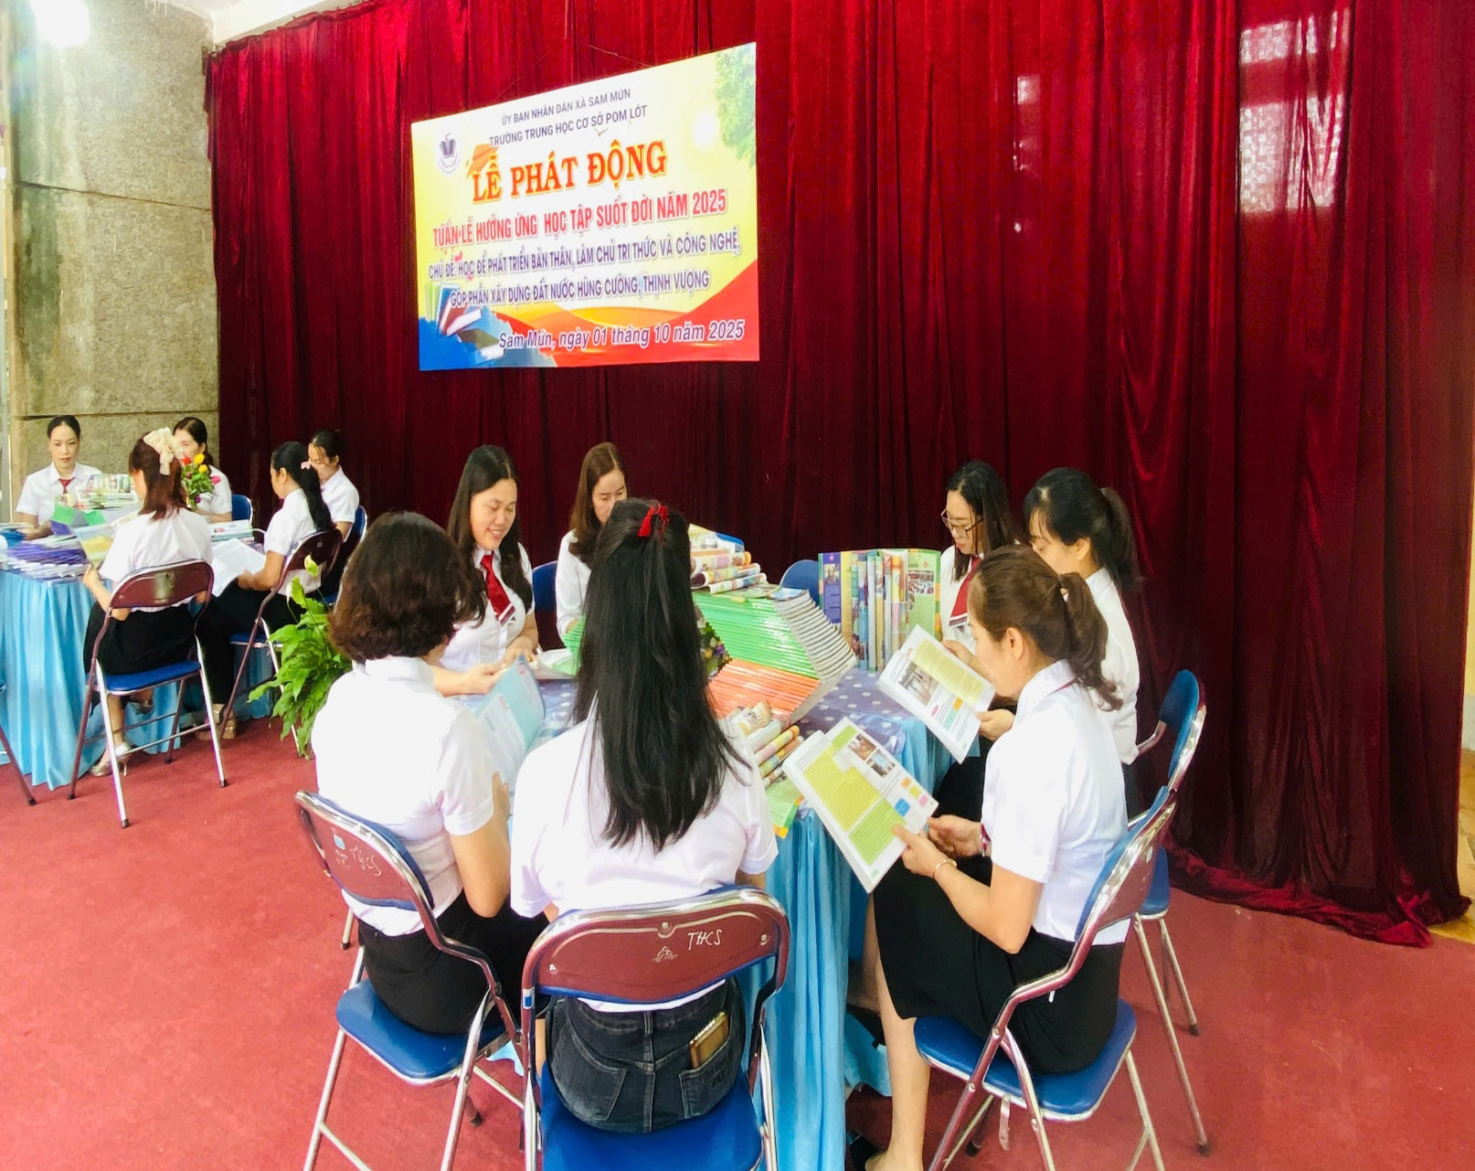
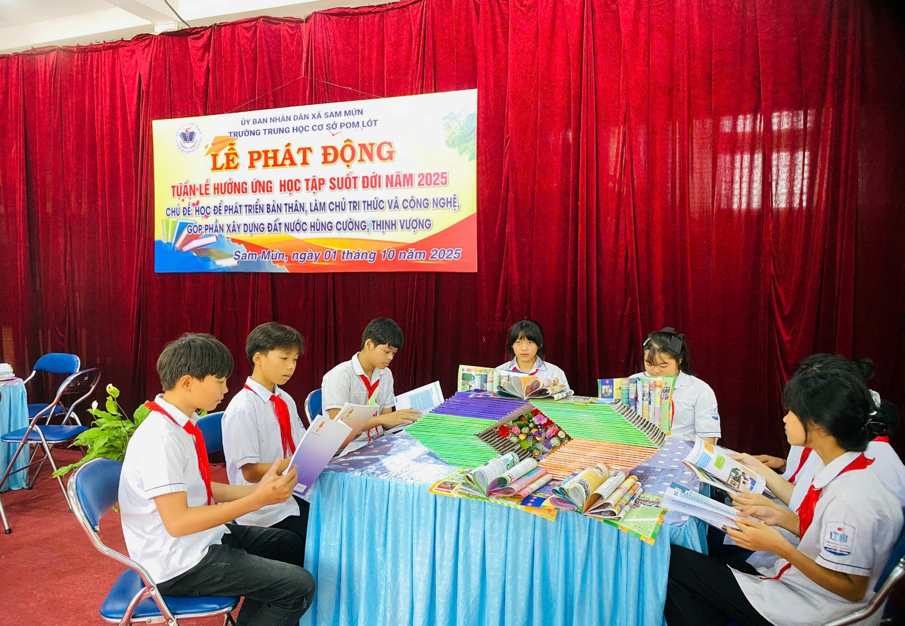
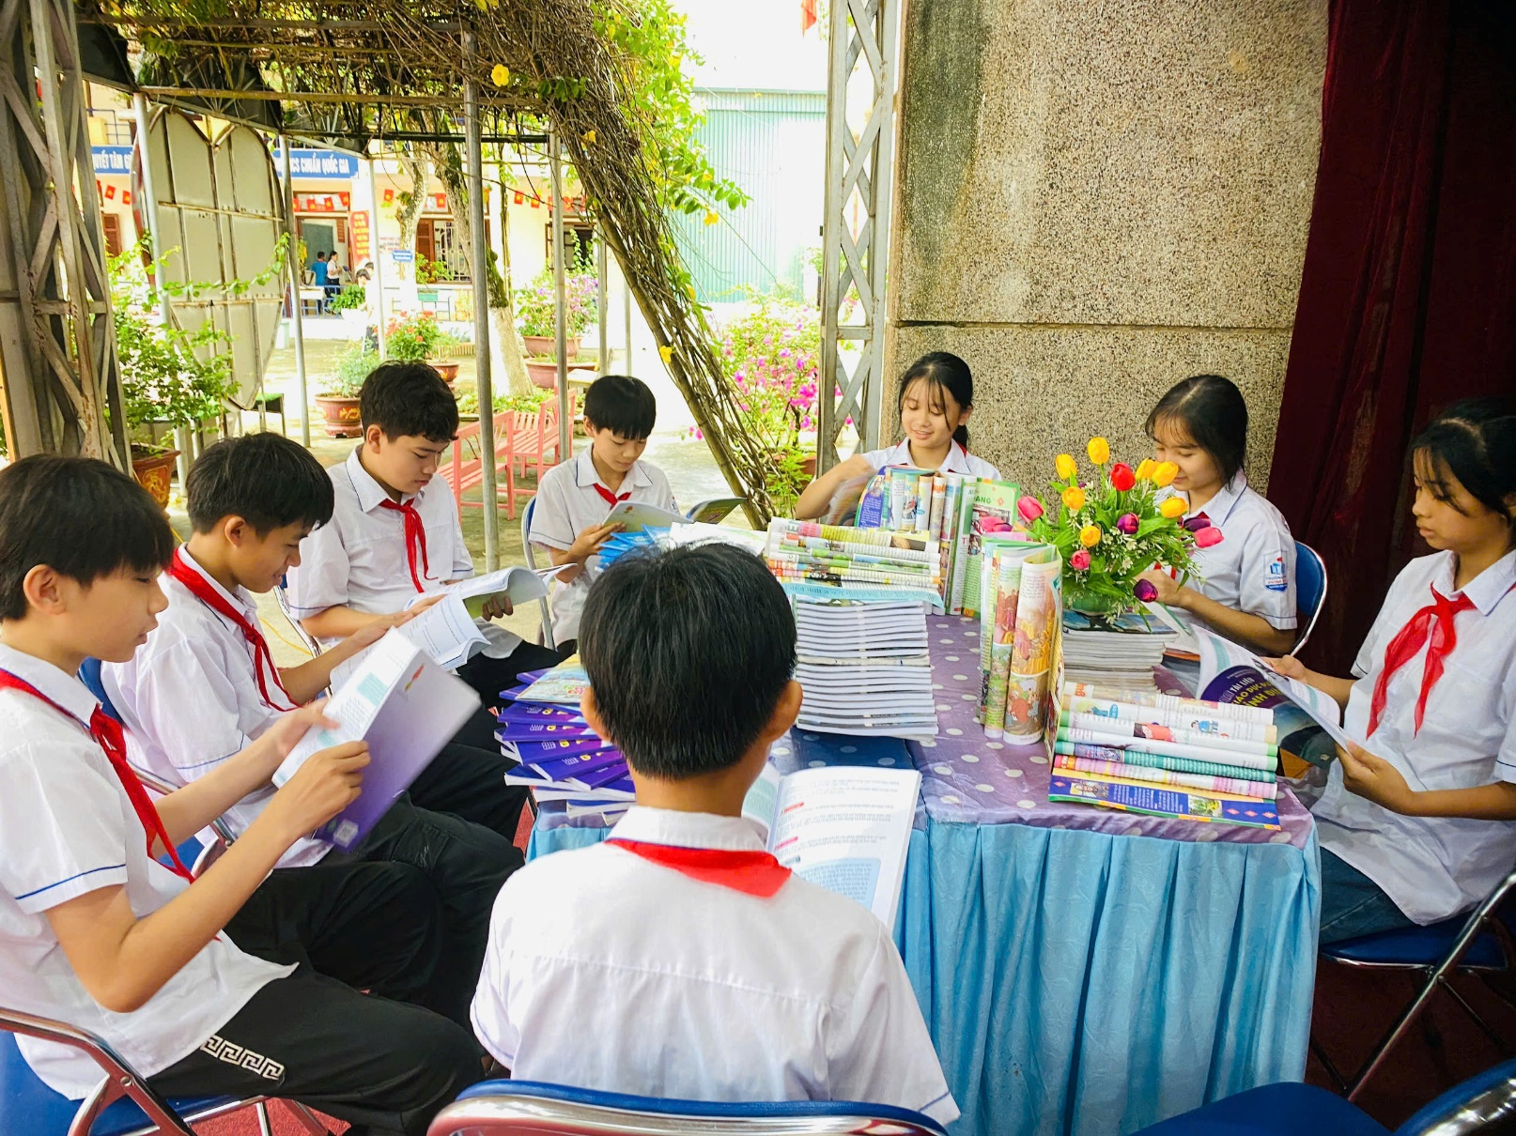
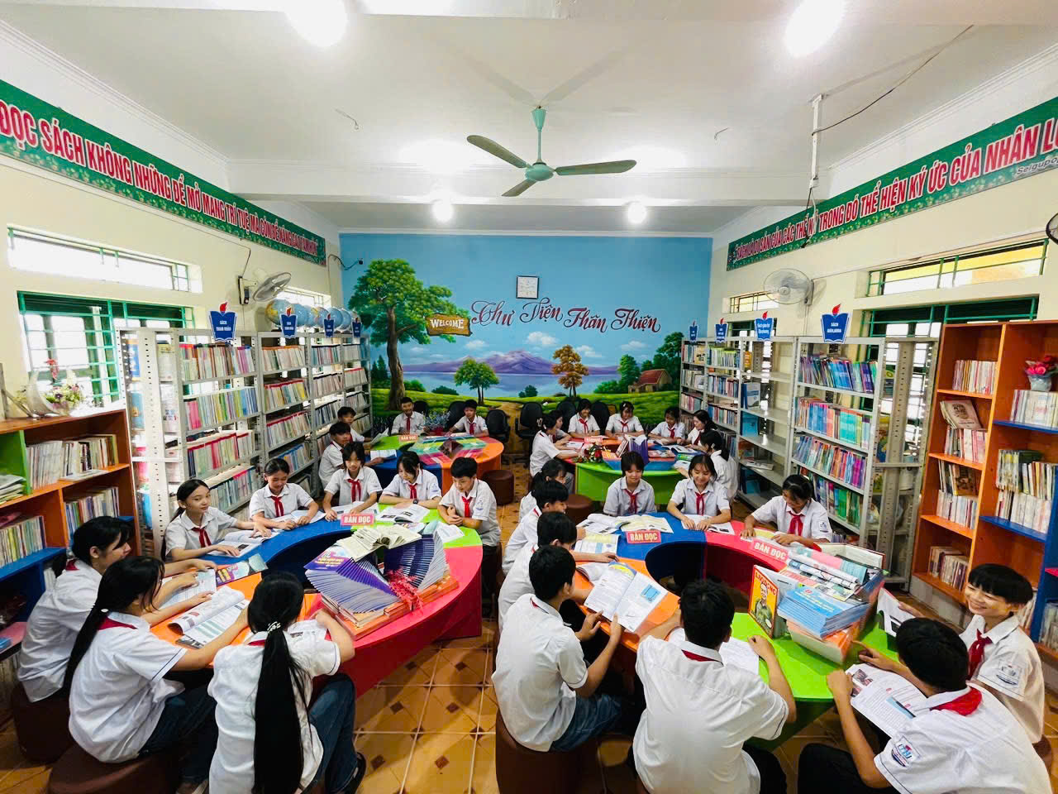
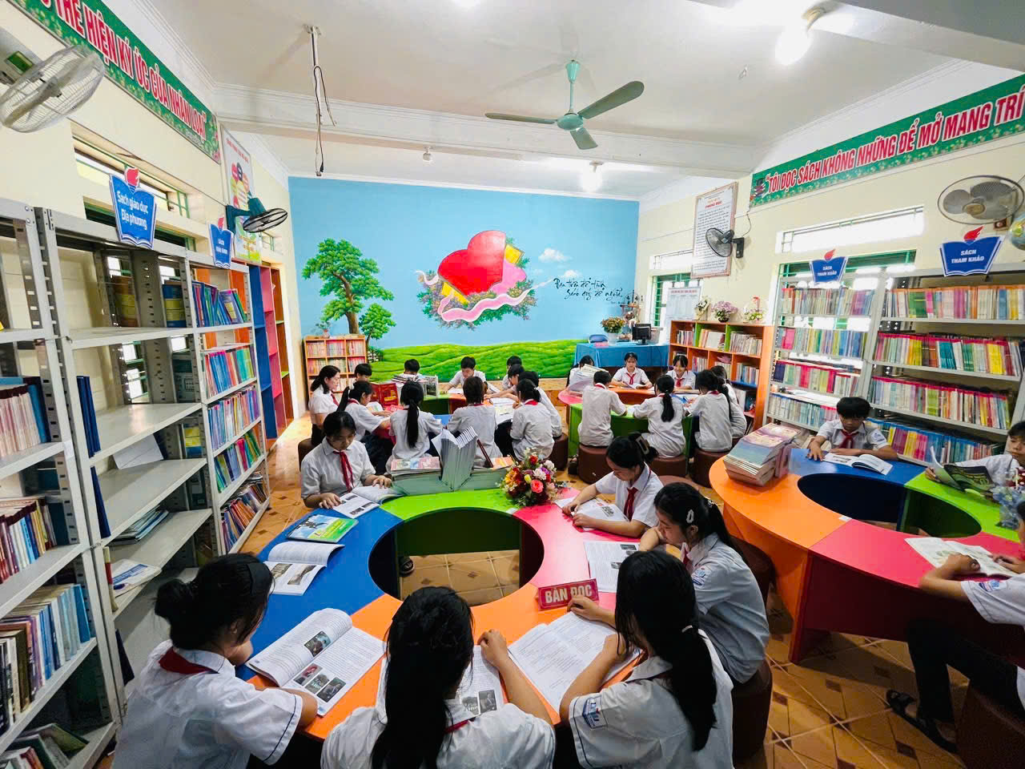
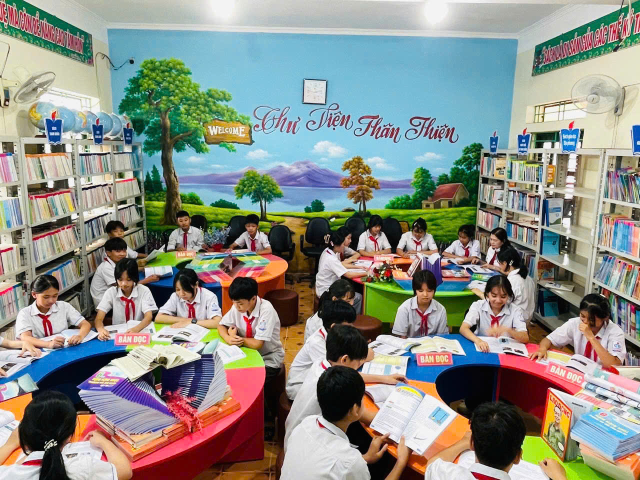
CBGV-CNV nhà trường chụp ảnh lưu niệm chúc mừng thành công của buổi lễ
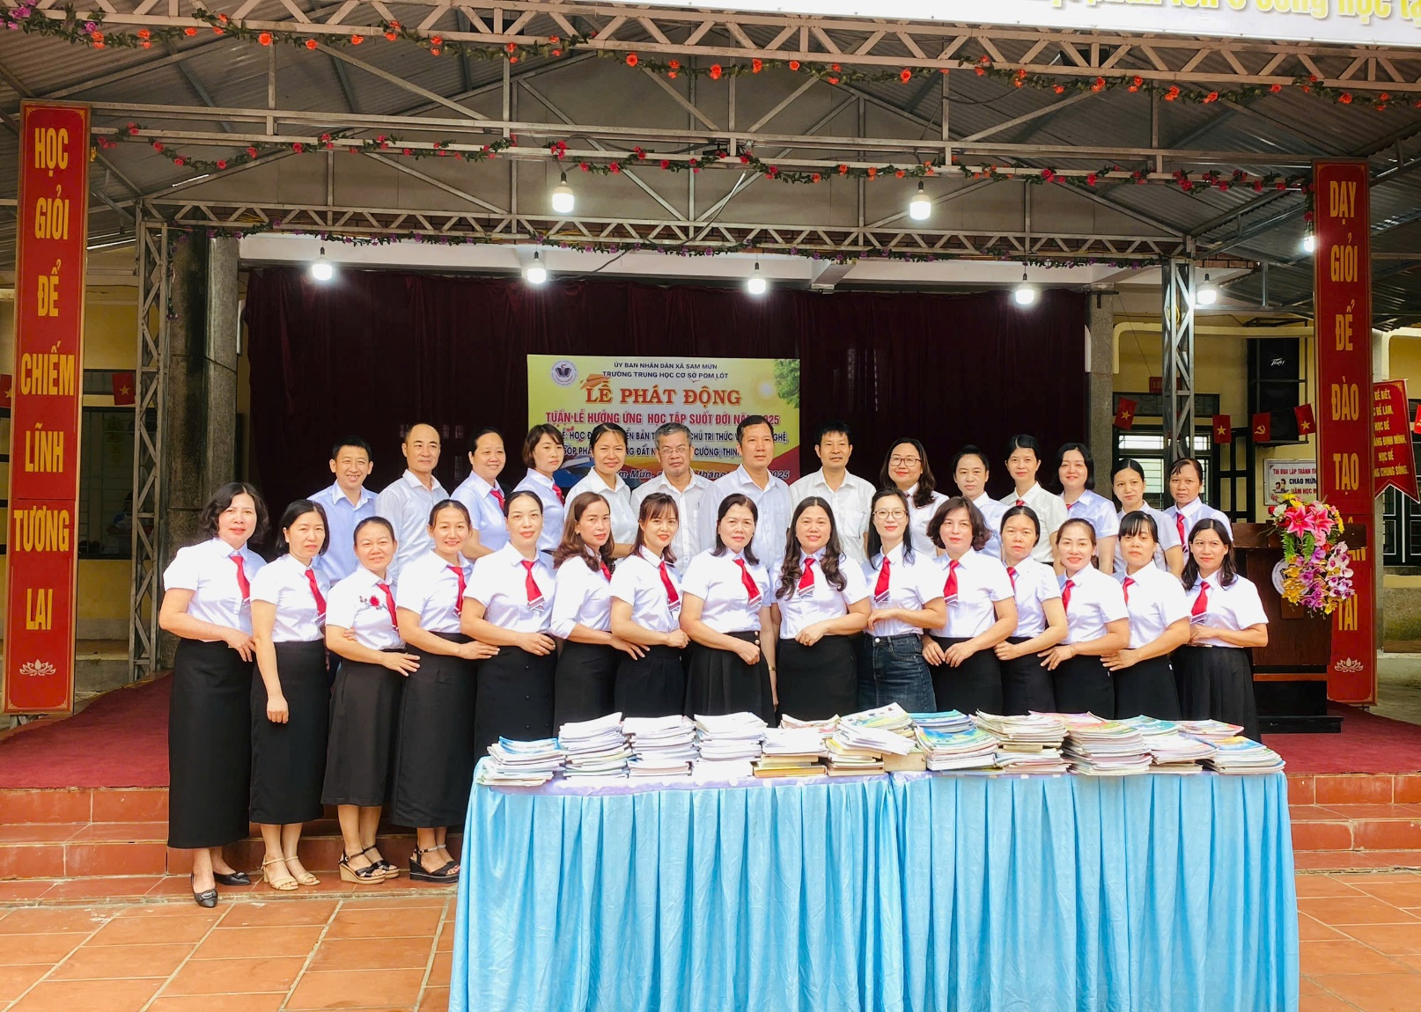
Trường THCS Pom Lót; xã Sam Mứn tổ chức lễ phát động tuần lễ hưởng ứng học tập suốt đời năm 2025. Chủ đề: Học để phát triển bản thân, làm chủ tri thức và công nghệ, góp phần xây dựng đất nước hùng cường, thịnh vượng. Lễ phát động này không chỉ là một sự kiện thường niên của trường THCS Pom Lót mà là lời hiệu triệu mạnh mẽ, nhắc nhở và truyền cảm hứng cho toàn bộ CBGV-CNV và hơn 600 học sinh trường THCS Pom Lót, về tầm quan trọng chiến lược của việc học tập, đặc biệt là việc làm chủ công nghệ để phát triển bản thân và đóng góp cho đất nước trong bối cảnh toàn cầu hóa và cách mạng công nghiệp 4.0, trong kỷ nguyên mới kỷ nguyên vươn mình của dân tộc Việt Nam !

